МИНИСТЕРСТВО НАУКИ И ВЫСШЕГО ОБРАЗОВАНИЯ РОССИЙСКОЙ ФЕДЕРАЦИИ
Федеральное государственное автономное образовательное учреждение высшего образования
«Южно-Уральский государственный университет
(национальный исследовательский университет)»
Центр «ВиртУм»

УТВЕРЖДАЮ:
Директор ИЕТН
___________А.А. Замышляева
___________________2026 г.

ОТЧЕТ
по учебной (технологической, проектно-технологической) практике
ЮУрГУ – 09.03.03.2026.306–016.УП

Руководитель практики:
канд. физ.-мат. наук
___________Краева Я.А.
Автор работы:
студент группы ЕТ-103
___________Михайлов М.В.
Отчет защищен с оценкой:
_________________________
«____»______________ 2026 г.

Челябинск, 2026 г.

ВВЕДЕНИЕ
Учебная практика по теме «Интеллектуальный анализ данных в KNIME и трёхмерное моделирование в Blender» была направлена на закрепление базовых знаний по анализу данных, машинному обучению, визуализации и проектной деятельности. Актуальность такой практики связана с тем, что современная ИТ-сфера требует не только понимания теории, но и умения быстро применять инструменты для работы с данными, строить модели, визуализировать результаты и представлять их в наглядной форме. В ходе практики были затронуты сквозные технологии, связанные с анализом данных, машинным обучением, визуальным программированием, 3D-моделированием и командной разработкой.
Выбор KNIME Analytics Platform и Blender для учебной практики был оправдан их прикладным характером и наглядностью. KNIME рассматривался как удобная no-code/low-code среда для анализа данных и машинного обучения, в которой поток обработки строится из готовых узлов, что позволяет сосредоточиться на логике решения задачи, а не на большом объёме кода. Blender, в свою очередь, используется для трёхмерного моделирования, визуализации и разработки цифрового контента, поэтому его освоение важно для понимания современных инструментов компьютерной графики и проектной работы с визуальными объектами.
Практика проходила в два этапа: первый этап был выездным на базе оздоровительного лагеря «Олимп», второй — университетским на базе Южно-Уральского государственного университета. Первый этап был полностью посвящён работе в среде KNIME: в его рамках прошёл цикл лекций по машинному обучению, лекция по Scrum, мастер-класс по анализу тональности отзывов, а также серия практических занятий, на которых разбирались задачи предобработки данных, регрессии, поиска шаблонов, классификации и кластеризации. Второй, университетский этап был посвящён освоению трёхмерного моделирования в программе Blender: в его рамках были выполнены практические задания по навигации и построению полигональных моделей, работе с материалами и шейдингом, созданию анимации и физическим симуляциям объектов, настройке рендеринга на движке Cycles и программному управлению сценой через Python API (модуль bpy). Также в рамках практики была проведена проектная работа в командном формате — хакатон «Анимагия». Подробное распределение содержания по этапам в приложенных материалах не раскрыто полностью, поэтому часть организационных деталей (точные даты, продолжительность каждого этапа) остаётся [неизвестно].
Целью учебной практики являлось закрепление теоретических знаний и практических навыков, полученных при изучении базовых дисциплин и дисциплин вариативной части учебного плана, а также развитие навыков работы над прикладными задачами. Для достижения этой цели решались задачи, связанные с освоением инструментов анализа данных, разбором методов машинного обучения, работой в команде, оформлением результатов и размещением выполненных материалов в учебной среде.
Работа состоит из введения, трёх разделов, заключения и списка литературы. В первом разделе рассматриваются теоретические основы анализа данных и проектной деятельности, включая лекционный материал, разбор практических задач в KNIME и участие в хакатоне «Анимагия». Во втором разделе подробно описываются процесс и результаты самостоятельного решения аналитических задач на собственных данных в среде KNIME Analytics Platform. Третий раздел, посвящённый работе в Blender, а также заключение и список литературы в рамках данного этапа подготовки отчёта не раскрываются.

1. ТЕОРЕТИЧЕСКИЕ ОСНОВЫ АНАЛИЗА ДАННЫХ И ПРОЕКТНОЙ ДЕЯТЕЛЬНОСТИ

1.1. Содержание лекционного курса
В рамках учебной практики были проведены лекция по Scrum, цикл лекций по машинному обучению, лекции по агентам и локальным LLM, а также мастер-класс по анализу тональности отзывов. При этом в приложенных материалах подробно представлены лекции по Scrum, машинному обучению и мастер-класс по анализу тональности отзывов, а сведения о содержании лекций по агентам и локальным LLM в доступных файлах отсутствуют, поэтому эта часть может быть описана только частично.
Лекция по Scrum была посвящена гибким подходам к организации командной работы в ИТ-проектах. В материале рассматривались идеи Agile, особенности Scrum как подхода к управлению разработкой, распределение ролей и организация работы в итерационном формате. Подробный перечень всех рассмотренных вопросов в приложенном фрагменте лекции раскрыт не полностью, поэтому часть содержания остаётся [неизвестно].
Цикл лекций по машинному обучению включал несколько крупных тем: введение в машинное обучение, регрессию, поиск шаблонов, классификацию и кластеризацию.
Лекция № 1 (Введение в машинное обучение): рассмотрено соотношение искусственного интеллекта, машинного и глубокого обучения, этапы решения задачи машинного обучения (постановка задачи, сбор данных, предобработка, обучение модели, оценка качества, внедрение), а также типы обучения — с учителем, без учителя, частичное и с подкреплением.
Лекция № 2 (Регрессия): рассмотрены постановка задачи регрессии, линейная регрессия, метод наименьших квадратов, градиентный спуск и метрики качества MAE, RMSE, MSE.
Лекция № 3 (Поиск шаблонов): разобраны понятия поддержки и достоверности, принцип Apriori и логика поиска ассоциативных правил в транзакционных данных.
Лекция № 4 (Классификация): рассмотрены деревья решений, алгоритм ID3, прирост информации, энтропия, матрица ошибок и метрики accuracy, precision, recall, F-мера.
Лекция № 5 (Кластеризация): изучены алгоритмы k-means и k-medoids, метод локтя и силуэтный коэффициент как способы оценки качества кластеризации.
Отдельным мероприятием первого этапа стал мастер-класс по анализу тональности отзывов, который провёл Ким Артём (группа ЕТ-2003). В ходе занятия были рассмотрены понятие тональности текста, место этой задачи среди других направлений искусственного интеллекта (Computer Vision, NLP, рекомендательные системы и др.), а также четыре подхода к определению тональности — словарный метод, TF-IDF с логистической регрессией, LSTM и Transformer — с их преимуществами и ограничениями. Отдельно была отмечена роль качества разметки данных в итоговом качестве модели.
В практической части мастер-класса участники самостоятельно собирали и размечали отзывы на различные произведения (фильмы, видеоигры, сериалы) по трём классам тональности — положительный, отрицательный и нейтральный, а затем проверяли на своих примерах, как разные модели анализа тональности справляются с неоднозначными и провокационными отзывами. В числе представленных на занятии данных был отмечен и личный вклад: среди собранных материалов фигурируют три отзыва на альбом «Вот мой альбом, сори» группы «СЕРЕГА ПИРАТ», размеченные Михайловым М.В. (группа ЕТ-103).
Содержание лекций по агентам и локальным LLM в приложенных материалах не представлено, поэтому эта часть остаётся [неизвестно].

1.2. Разбор решений практических задач в KNIME
Практические занятия были посвящены знакомству со средой KNIME и разбору типовых задач машинного обучения на готовых наборах данных. KNIME Analytics Platform представляет собой платформу с открытым исходным кодом для анализа данных и машинного обучения с графическим интерфейсом, в котором решение собирается из готовых узлов в виде workflow. Такой подход делает работу наглядной и позволяет пошагово видеть, как данные проходят через этапы загрузки, преобразования, моделирования и визуализации результатов.
На вводной практике было показано, как установить KNIME, создать рабочую область и собрать первый workflow, а в качестве демонстрационной задачи использовалась кластеризация данных о претендентах на вакансию по результатам десяти тестов личностных качеств.
В ходе разборов был пройден типичный цикл работы с данными, характерный для задач машинного обучения. Сначала выполнялась загрузка данных из CSV-файлов, затем проводились первичный анализ и предобработка, после чего строилась модель, оценивались результаты и выполнялась их визуализация. За счёт этого стало понятно, что даже в визуальной среде анализ данных требует такой же аккуратности в работе с выборкой, как и при программной реализации.
Также были разобраны задачи регрессии (прогнозирование рыночной стоимости квартиры по данным объявлений в Челябинске), поиска шаблонов (набор Market Basket Analysis с использованием алгоритма Apriori), классификации (данные Adult Census Income) и кластеризации (данные о поведении клиентов Starbucks). Подробный ход решения этих задач и полученные результаты приведены во втором разделе данного отчёта.
Практические разборы показали, что KNIME удобен для изучения логики аналитического процесса целиком, а не только отдельных алгоритмов. Работа с визуальными workflow позволила лучше увидеть связь между подготовкой данных, качеством модели и итоговой интерпретацией результата. В итоге практическая часть по KNIME стала хорошей основой для последующего самостоятельного решения аналитических задач, описанного во втором разделе данного отчёта.

1.3. Участие в хакатоне «Анимагия»
После завершения лекционной и практической частей первого этапа практики был проведён хакатон «Анимагия» продолжительностью 24 часа, а задача была предоставлена индустриальным партнёром «Инновации детям». Работа велась в командном формате, где участники распределяли роли и отвечали за отдельные части общего решения.
Индустриальным партнёром была поставлена задача создать интерактивное цифровое решение для детей на основе классической раскраски: обычный процесс раскрашивания рисунка на бумаге или на экране должен получить продолжение в цифровом виде, за счёт чего у ребёнка появляется мгновенная обратная связь и общий результат, видимый сразу несколькими участниками.
По итогам хакатона командой был разработан проект «Fishing vision» — раскраска, которая оживает: ребёнок раскрашивает рыбку на бумаге или на экране, после чего она за несколько секунд появляется и начинает плавать в общем цифровом аквариуме на большом экране. Для решения задачи командой была выбрана архитектура «клиент–сервер» в локальной сети, что было обосновано скоростью разработки и простотой отладки в условиях 24-часового хакатона. Архитектура была разделена на три устройства (узла): «Сканер» — интерфейс на телефоне или ноутбуке ребёнка (index.html + app.js), где рыбку можно нарисовать пальцем на экране (среди девяти доступных типов — клоун, акула, осьминог, кит, кальмар, краб, дельфин, черепаха, обычная рыбка) либо сфотографировать раскрашенный на бумаге рисунок; «Сервер» — компонент на FastAPI с использованием библиотеки компьютерного зрения OpenCV, который принимает изображение, находит на фото лист бумаги, выпрямляет перспективу, отделяет рыбку от руки, ручки и края стола и приводит результат к формату PNG 512×512 с прозрачным фоном; «Аквариум» («Стена») — общий экран или проектор с визуализацией на HTML5 Canvas 2D, где рыбки двигаются по boid-модели (не сталкиваются друг с другом, плавно разворачиваются и всегда плывут головой вперёд), а зрители могут покормить рыбку кликом. Связь между устройствами была организована через два основных канала — WebSocket для мгновенной передачи новой рыбки на «Стену» и HTTP-опрос как резервный вариант на случай проблем с Wi-Fi, при этом все устройства работали в общей локальной сети без необходимости подключения к интернету. Команда отдельно проверяла устойчивость решения: обработку изображений с рукой и ручкой в кадре, плохое освещение и наклон камеры, а также восстановление после обрыва связи.
Личный вклад в проект заключался в исполнении роли тимлида команды «Fishing vision». Помимо организации командной работы и распределения задач между участниками, в этой роли выполнялась координация между тремя технологическими направлениями проекта — «Сканер», «Сервер» и «Стена» — и контроль за тем, чтобы наработки участников итогово соединялись в единый рабочий продукт к моменту защиты хакатона. Полный состав команды «Fishing vision» включал одиннадцать участников: Мичурин Владислав (backend-разработчик), Цикунов Матвей (помощник backend-разработчика), Тихонов Владислав (выступающий и помощник разработчика ПО), Бобровников Марк (разработчик ПО), Кравченко Арсений (тестировщик продукта), Ракаева Дарина и Тюкель Софья (UX-дизайнеры), Уряшев Кирилл и Степанов Андрей (разработка сканера), Манько Владислав (выступающий) и Водолеев Иван (выступающий, тестировщик). К моменту защиты был готов полный цикл решения — от рисунка до появления рыбки в аквариуме, — устойчивый к обрыву связи и качеству входных фотографий и работающий полностью в локальной сети.

Выводы по первому разделу
В первом разделе были рассмотрены основные теоретические и практические направления учебной практики. Было показано, что лекционная часть дала базу по машинному обучению, обработке естественного языка и проектной деятельности, а практические занятия в KNIME позволили увидеть полный цикл решения аналитических задач на реальных наборах данных. Отдельно был разобран мастер-класс по анализу тональности текста, который расширил представление о методах NLP — от простых словарных подходов до современных архитектур на основе Transformer. Участие в хакатоне «Анимагия» и разработка проекта «Fishing vision» позволили применить полученные знания в командном формате и на практике пройти полный цикл создания прикладного цифрового продукта — от постановки задачи индустриальным партнёром до готового к демонстрации решения. Часть сведений, связанных с лекциями по агентам и локальным LLM, а также с отдельными организационными деталями практики, в приложенных материалах отсутствует, поэтому эти фрагменты отмечены как [неизвестно].

2. ИНТЕЛЛЕКТУАЛЬНЫЙ АНАЛИЗ ДАННЫХ В KNIME

2.1. Задача предобработки данных
Постановка задачи и описание данных
В рамках данной работы была решена задача первичного анализа и предобработки образовательных данных для последующего построения моделей машинного обучения. Цель работы состояла в подготовке набора данных об учащихся к использованию в задачах регрессии и классификации: выявлении взаимосвязей между признаками, исключении дублирующихся записей и категориальных данных из числового анализа, а также создании производных признаков для более удобной интерпретации результатов. Актуальность задачи связана с тем, что качество предобработки данных напрямую влияет на точность последующих моделей — без удаления дублей и понимания структуры корреляций дальнейшее обучение моделей теряет смысл. Предметная область — образовательная аналитика, конкретно анализ успеваемости школьников. Практическая значимость заключается в том, что подобная предобработка позволяет учебным заведениям выявлять факторы, связанные с успеваемостью, и на основе этого выстраивать индивидуальную работу с учащимися. Входными данными являются исходные записи об учащихся с разнородными типами признаков (числовые, категориальные, бинарные), выходными — очищенный набор без дубликатов, набор корреляций между числовыми признаками и категоризированный по уровню успеваемости датасет.
Для решения задачи использовался набор данных Student Performance из репозитория UCI Machine Learning Repository (файл student-por.csv), содержащий сведения об учащихся, изучающих португальский язык. Набор содержит 649 записей и 33 признака, включая три оценки — G1, G2 и G3 (итоговая оценка за год, использованная в дальнейшем как целевая переменная). Способ сбора данных в документации к набору указан как анкетирование учащихся и выгрузка школьных журналов. Среди признаков присутствуют демографические (age, sex, address), семейные (famsize, Pstatus, Medu, Fedu, Mjob, Fjob), учебные (studytime, failures, schoolsup, paid) и поведенческие (goout, Dalc, Walc, health, absences) характеристики, представленные в числовом, бинарном и категориальном виде.
Описание решения задачи
Общая схема решения включает загрузку данных, статистический анализ, удаление дублирующихся строк, корреляционный анализ числовых признаков, кодирование категориальных признаков в числовой вид и создание двух производных признаков на основе итоговой оценки — уровня успеваемости и признака-заглушки для выбросов. Поток работ в KNIME представлен на рисунке 1.
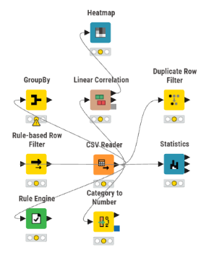
Рисунок 1. Поток работ для решения задачи предобработки данных
Узел CSV Reader осуществляет загрузку данных из файла student-por.csv. В настройках указан разделитель столбцов «;», что соответствует формату исходного файла из репозитория UCI.
Узел Statistics вычисляет описательную статистику по всем 33 столбцам: минимум, максимум, среднее, медиану и число уникальных значений. Данный узел применён для первичного знакомства с распределением признаков перед дальнейшей обработкой.
Узел Duplicate Row Filter выполняет поиск и удаление полностью совпадающих строк. Настройки узла заданы так, чтобы при обнаружении дубликата сохранялась первая из совпадающих записей, а сравнение проводится по всем столбцам таблицы.
Узел Linear Correlation выполняет корреляционный анализ между 16 числовыми признаками, включая age, Medu, Fedu, traveltime, studytime, failures, famrel, freetime, goout, Dalc, Walc, health, absences, G1, G2 и G3. Категориальные признаки (school, sex, address, famsize и др.) были исключены из расчёта, так как коэффициент линейной корреляции применим только к числовым переменным. Узел Heatmap строит визуализацию полученной корреляционной матрицы для более наглядного восприятия зависимостей между признаками.
Узел Category to Number преобразует все категориальные и бинарные текстовые признаки (school, sex, address, famsize, Pstatus, Mjob, Fjob, reason, guardian, schoolsup, famsup, paid, activities, nursery, higher, internet, romantic) в числовые коды. Это необходимо для узлов, которые не могут работать с текстовыми категориями напрямую.
Узел Rule Engine создаёт новый признак performance_level, основанный на значении итоговой оценки G3: при значении 16 и выше присваивается категория «excellent», от 12 до 15 — «good», от 8 до 11 — «average», ниже 8 — «low». Это позволяет перейти от числовой шкалы оценок к укрупнённым группам успеваемости для последующего анализа.
Узел GroupBy вычисляет среднее значение оценки G3 и числа пропусков (absences), а также количество записей в каждой группе. Узел Rule-based Row Filter отбирает записи по трём условиям: итоговая оценка 15 баллов и выше, либо сочетание городского адреса, наличия интернета и отсутствия романтических отношений, либо нулевая итоговая оценка — для выделения крайних случаев в данных (отличники, потенциальные аномалии с нулевым баллом и группа с определённым сочетанием бытовых условий).
Описание полученных результатов
Общее число обработанных записей после удаления дубликатов составило 649 — совпадающих строк в исходном наборе не найдено. Корреляционный анализ и тепловая карта показали, что наиболее сильная связь с итоговой оценкой G3 наблюдается у промежуточных оценок G1 и G2, что ожидаемо, поскольку они отражают успеваемость в течение года. Среди прочих числовых признаков заметной корреляции с итоговой оценкой не обнаружено, что говорит о том, что успеваемость в этом наборе данных определяется в первую очередь предыдущими оценками, а не бытовыми или демографическими факторами.
После применения правил категоризации большая часть учащихся попала в группы «average» и «good», что соответствует типичному распределению оценок в выборке без явных перекосов. Отбор по правилам выделил 325 записей, удовлетворяющих условиям (отличники, определённое сочетание бытовых условий или нулевой балл), что показывает наличие заметной доли учащихся с высокими показателями либо специфическими условиями быта. Проведённая предобработка подготовила почву для дальнейшего решения задач регрессии и классификации на этом же наборе данных.

2.2. Задача регрессии
Постановка задачи и описание данных
В рамках данной работы решается задача прогнозирования итоговой оценки учащегося по португальскому языку на основе его демографических, семейных и учебных характеристик. Задача является актуальной, поскольку раннее прогнозирование успеваемости позволяет преподавателям заранее выявлять учащихся, которым может потребоваться дополнительная поддержка. Основная цель — построить регрессионную модель, которая по известным характеристикам учащегося (посещаемость, промежуточные оценки, время на учёбу, число неудачных попыток и другие признаки) позволяет предсказать итоговую оценку G3. Задача относится к сфере образовательной аналитики. Практическая значимость заключается в том, что автоматизированное прогнозирование позволяет школам и учителям точнее оценивать риски неуспеваемости и своевременно корректировать учебный процесс. Входными данными являются числовые, бинарные и закодированные категориальные признаки учащегося, выходными — прогнозируемое значение итоговой оценки G3 по шкале от 0 до 20.
Для решения задачи используется тот же набор данных Student Performance (student-por.csv) из репозитория UCI, что и в разделе 2.1. Набор содержит 649 записей и 33 исходных признака, включая целевую переменную G3. Из числа признаков в модель не включались famrel (семейные отношения) и G2 (вторая промежуточная оценка) — они были исключены по результатам корреляционного анализа для снижения избыточности и мультиколлинеарности между входными переменными.
Описание решения задачи
Общая схема решения задачи прогнозирования итоговой оценки включает следующие этапы: загрузка и предварительная обработка данных, кодирование категориальных признаков, разделение данных на обучающую и тестовую выборки, нормализация числовых признаков, обучение модели линейной регрессии методом стохастического градиентного спуска, постобработка данных, оценка качества модели и сохранение результатов. Поток работ в KNIME представлен на рисунке 2.
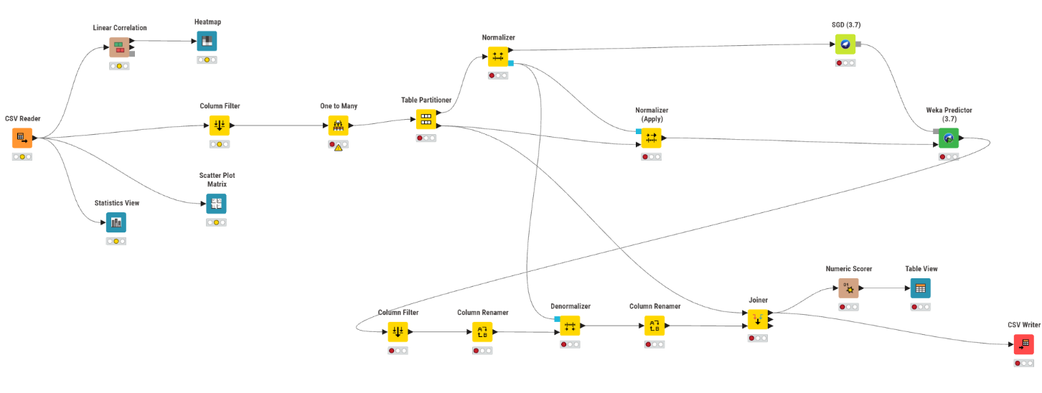
Рисунок 2. Поток работ для решения задачи регрессии
Узел CSV Reader осуществляет загрузку данных из файла student-por.csv с разделителем «;». Узел Linear Correlation и Heatmap выполняют повторный корреляционный анализ по 16 числовым признакам для проверки связей с целевой переменной G3 перед построением модели.
Узел Column Filter исключает из набора признаки famrel и G2, выявленные как избыточные на этапе анализа корреляций. Узел One to Many выполняет one-hot encoding (бинарное кодирование) оставшихся категориальных признаков, заменяя каждое значение на отдельный бинарный столбец.
Узел Table Partitioner выполняет разделение данных на обучающую (80%) и тестовую (20%) выборки. В настройках задан параметр Relative со значением 80%, способ разбиения — случайный (RANDOM) с фиксированным seed для воспроизводимости результата.
Узлы Normalizer и Normalizer (Apply) выполняют нормализацию числовых признаков методом Min-Max, приводя значения к диапазону [0, 1]. Параметры нормализации вычисляются на обучающей выборке и применяются к тестовой, что предотвращает утечку данных между выборками.
Узел SGD (3.7) выполняет обучение модели линейной регрессии методом стохастического градиентного спуска. В настройках заданы следующие гиперпараметры: функция потерь squared loss (значение параметра F равно 2, что соответствует регрессии), скорость обучения (learning rate) 0.01, параметр регуляризации (ridge) 1.0E-4, число эпох обучения — 100, целевая переменная — G3.
Узел Weka Predictor (3.7) применяет обученную модель к тестовой выборке и вычисляет предсказанные значения итоговой оценки. Узлы Column Filter, Column Renamer и Denormalizer выполняют обратное преобразование предсказанных значений из нормализованного диапазона в исходную шкалу оценок. Узел Joiner объединяет исходную тестовую выборку с предсказанными значениями по идентификатору записи для последующего сопоставления реальных и предсказанных оценок.
Узел Numeric Scorer вычисляет метрики качества модели на тестовой выборке, узел Table View отображает их в табличном виде. Узел CSV Writer сохраняет итоговую таблицу с исходными признаками, реальными и предсказанными значениями в файл student_por_result.csv.
Описание полученных результатов
Метрики точности модели линейной регрессии, вычисленные узлом Numeric Scorer на тестовой выборке, составили: средняя абсолютная ошибка (MAE) — 1.239, среднеквадратическая ошибка (RMSE) — 1.639, средняя квадратическая ошибка (MSE) — 2.685, коэффициент детерминации R² — 0.614. Метрики модели, отображённые узлом Table View, представлены на рисунке 3.
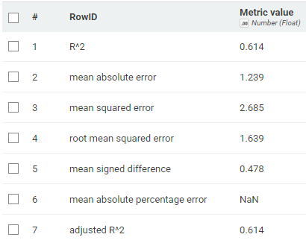
Рисунок 3. Метрики точности модели линейной регрессии
Средняя абсолютная ошибка 1.239 означает, что в среднем прогноз модели отклоняется от реальной итоговой оценки чуть больше чем на один балл по шкале от 0 до 20, что для задачи прогнозирования оценки можно считать приемлемым результатом. Значение R² на уровне 0.614 показывает, что модель объясняет свыше 60% дисперсии итоговой оценки на основе доступных признаков — оставшаяся часть вариации связана с факторами, не отражёнными в наборе данных (например, индивидуальная мотивация или качество подготовки к конкретным экзаменам). Фрагмент результатов, сохранённых в CSV-файле, содержит для каждой записи из тестовой выборки исходные признаки, реальную оценку G3 и предсказанное значение — сравнение показывает, что для большинства учащихся отклонение предсказания от факта не превышает 2–3 баллов, а для отдельных записей ошибка выше, что объясняет разницу между MAE и RMSE. Дальнейшее повышение точности модели может быть связано с добавлением дополнительных учебных признаков или использованием более сложных алгоритмов регрессии.

2.3. Задача поиска шаблонов
Постановка задачи и описание данных
В рамках данной работы решается задача поиска частых наборов товаров и построения ассоциативных правил в данных о покупках. Цель работы состоит в выявлении устойчивых сочетаний товаров, которые покупатели чаще всего приобретают вместе. Задача является актуальной для розничной торговли, поскольку понимание совместных покупок позволяет выстраивать более эффективную выкладку товаров, формировать персональные рекомендации и продуманные акции. Предметная область — розничная торговля продуктами питания. Практическая значимость заключается в том, что результаты анализа могут использоваться маркетологами и владельцами магазинов для повышения среднего чека и улучшения расположения товаров в торговом зале. Входными данными являются транзакции — списки товаров, купленных за одно посещение, выходными — частые наборы товаров и ассоциативные правила вида «если куплен товар A, то с высокой вероятностью куплен и товар B».
Для решения задачи использовался набор данных Market Basket Optimisation с площадки Kaggle (файл Market_Basket_Optimisation.csv). Набор содержит 7501 транзакцию без заголовка столбцов, где каждая строка представляет собой список товаров, купленных одним покупателем за одно посещение магазина. Число товаров в транзакции варьируется, поэтому структура данных представлена в виде таблицы с переменным числом заполненных столбцов на строку.
Описание решения задачи
Общая схема решения включает загрузку транзакционных данных, статистический анализ, преобразование строк в формат коллекции товаров, применение алгоритма поиска частых наборов и построение ассоциативных правил, а также отдельное исследование влияния параметров support и confidence на результат. Поток работ в KNIME представлен на рисунке 4.
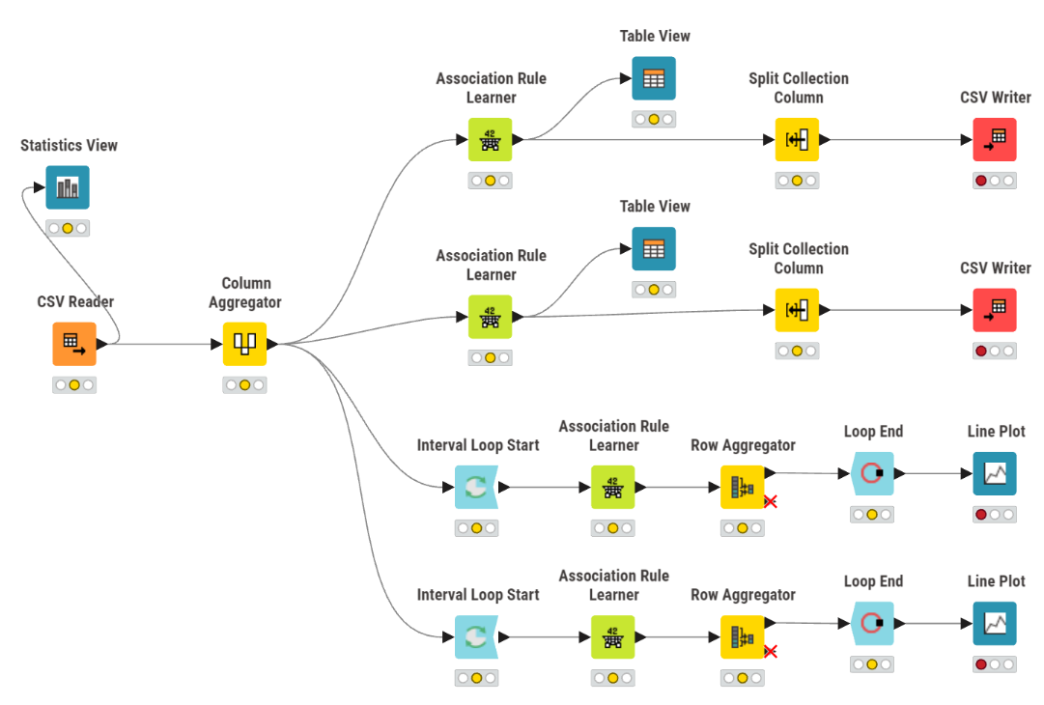
Рисунок 4. Поток работ для решения задачи поиска шаблонов
Узел CSV Reader осуществляет загрузку данных из файла Market_Basket_Optimisation.csv без заголовка столбцов, разделитель — запятая. Узел Statistics View выполняет первичный анализ данных. Узел Column Aggregator объединяет отдельные столбцы товаров одной транзакции в единую коллекцию (список), что требуется для последующей работы алгоритма поиска частых наборов.
Основной путь решения включает узел Association Rule Learner, настроенный на транзакционный столбец Basket, с минимальной поддержкой (MIN_SUPPORT) 0.03 и типом искомых наборов CLOSED. Первый запуск узла выполнен с отключённым построением ассоциативных правил (ASSOCIATION_RULES = false) — только с поиском частых наборов товаров. Второй запуск того же узла с идентичным значением поддержки 0.03 выполнен с включённым построением правил (ASSOCIATION_RULES = true) и минимальной достоверностью (CONFIDENCE) 0.7.
Узлы Table View отображают полученные наборы и правила, узлы Split Collection Column разбивают коллекции товаров обратно на отдельные столбцы для удобства чтения, узлы CSV Writer сохраняют результаты в файлы market_basket_optimisation_sets.csv (частые наборы) и market_basket_optimisation_rules.csv (ассоциативные правила).
Отдельно был реализован эксперимент по исследованию влияния параметров на результат поиска: узлы Interval Loop Start организуют перебор значений минимальной поддержки в диапазоне от 0.03 до 0.05 с шагом 0.01, а также перебор значений достоверности в диапазоне от 0.5 до 0.9 с шагом 0.2. Внутри цикла узел Association Rule Learner выполняется повторно с каждым значением параметра, узел Row Aggregator собирает статистику по числу найденных правил на каждой итерации, узел Loop End завершает цикл, а Line Plot должен визуализировать зависимость числа правил от значения параметра. Этот эксперимент не был доведён до выполнения — узлы цикла остались в состоянии конфигурации без запуска, поскольку при более мягких ограничениях (низкая минимальная поддержка) число потенциальных наборов резко возрастает, и перебор всех комбинаций занимает значительное время.
Описание полученных результатов
По результатам поиска частых наборов с минимальной поддержкой 0.03 было найдено 79 частых наборов товаров. Среди самых частых сочетаний — пары «avocado» и «green tea», «avocado» и «mineral water», «yams» и «mineral water», «mineral water» и «cottage cheese», каждая с поддержкой 0.04, что означает присутствие данного сочетания в 4% всех транзакций.
Построение ассоциативных правил с той же минимальной поддержкой и достоверностью 0.7 дало 98 правил. Товар «mineral water» (минеральная вода) чаще всего оказывается на стороне следствия правил — например, из наличия в корзине товаров «yams» или «cottage cheese» с достоверностью 1.0 и мерой lift 3.125 следует покупка минеральной воды. Такое значение lift выше единицы говорит о том, что связь между товарами не случайна и покупка одного действительно повышает вероятность покупки другого. Среди правил также встречаются связки товаров «avocado» и «shrimp» с достоверностью 1.0 и высоким значением lift (12.5), что указывает на выраженную привычку покупателей приобретать эти товары совместно. В целом высокая частота появления минеральной воды в частых наборах и правилах указывает на то, что этот товар выступает базовым элементом многих покупок, независимо от остального состава корзины.

2.4. Задача классификации
Постановка задачи и описание данных
В рамках данной работы решается задача классификации пассажиров по признаку выживания на основе их индивидуальных характеристик. Цель работы состоит в построении модели, которая по известным данным о пассажире (класс каюты, пол, возраст, число родственников на борту, стоимость билета и порт отправления) прогнозирует, выжил ли пассажир. Задача является учебной иллюстрацией применения классификации на исторических данных, но по своей структуре аналогична прикладным задачам оценки риска в страховании, медицине и других сферах. Предметная область — анализ выживаемости на основе демографических и социальных характеристик. Практическая значимость задачи такого типа заключается в демонстрации того, как совокупность признаков (пол, возраст, социальный класс) может быть связана с исходом события, что применимо к широкому классу задач оценки риска. Входными данными являются признаки пассажира, выходными — бинарная метка выживания («Yes» или «No»).
Для решения задачи использовался набор данных Titanic с площадки Kaggle (файл train.csv). Набор содержит 891 запись о пассажирах и включает целевую переменную Survived (0 — не выжил, 1 — выжил), а также признаки Pclass (класс каюты), Sex (пол), Age (возраст), SibSp (число супругов/братьев и сестёр на борту), Parch (число родителей/детей на борту), Fare (стоимость билета) и Embarked (порт отправления). Из анализа были исключены признаки PassengerId, Name, Ticket и Cabin как не несущие прогностической ценности в исходном виде.
Описание решения задачи
Общая схема решения включает загрузку данных, удаление записей с пропущенным возрастом, удаление дублирующихся строк, исключение неинформативных признаков, разбиение на обучающую и тестовую выборки, обучение дерева решений, применение модели к тестовой выборке и оценку качества классификации. Поток работ в KNIME представлен на рисунке 5.
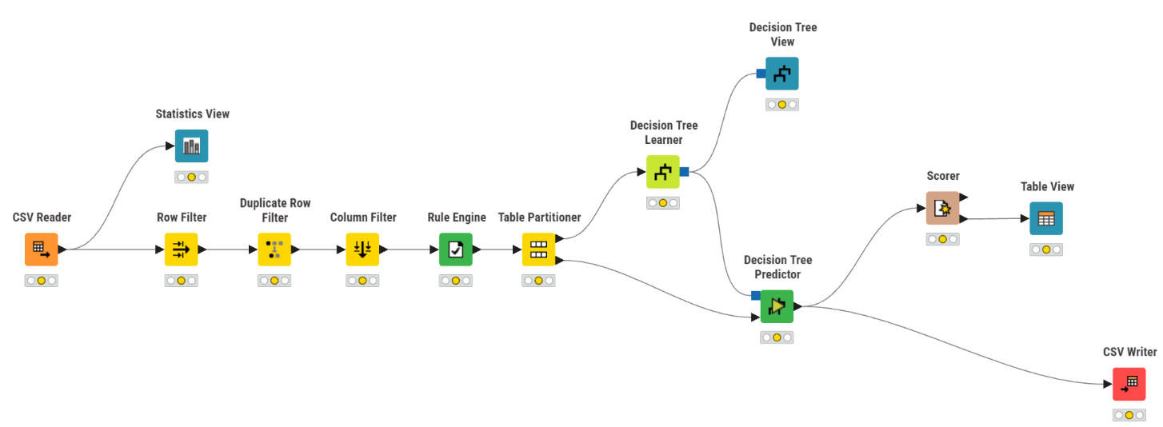
Рисунок 5. Поток работ для решения задачи классификации
Узел CSV Reader загружает данные из файла train.csv. Узел Row Filter удаляет записи, в которых отсутствует значение признака Age — это необходимо, поскольку дерево решений не может корректно работать с пропущенными числовыми значениями без дополнительной обработки. Узел Duplicate Row Filter удаляет полностью совпадающие строки. Узел Column Filter исключает из набора признаки PassengerId, Name, Ticket и Cabin.
Узел Rule Engine создаёт вспомогательный признак prediction на основе значения Survived для последующего сопоставления с прогнозом модели: значению 1 присваивается метка «Yes», значению 0 — «No».
Узел Table Partitioner разбивает данные на обучающую (70%) и тестовую (30%) выборки случайным способом с фиксированным seed для воспроизводимости. Узел Decision Tree Learner обучает дерево решений с целевой переменной Survived, критерием разбиения Gini index и методом отсечения ветвей MDL, минимальным числом записей в узле — 2.
Узел Decision Tree Predictor применяет обученное дерево к тестовой выборке и вычисляет предсказанные значения. Узел Decision Tree View отображает визуальную структуру построенного дерева решений. Узел Scorer сопоставляет реальные и предсказанные значения и строит матрицу ошибок, узел Table View отображает результаты сопоставления, узел CSV Writer сохраняет итоговую таблицу с прогнозами в файл titanic_results.csv.
Описание полученных результатов
После удаления записей с пропущенным возрастом и дублей тестовая выборка составила 214 записей. Сопоставление реальных и предсказанных значений выживания по сохранённым результатам дает следующие метрики: accuracy (доля правильных предсказаний) — 0.799, precision (точность для класса «выжил») — 0.887, recall (полнота для класса «выжил») — 0.560, F1-мера — 0.686.
Полученная точность на уровне 79.9% говорит о том, что построенное дерево решений улавливает основные закономерности в данных, связанные, прежде всего, с полом и классом каюты пассажира — известные исторические данные показывают, что женщины и пассажиры первого класса имели существенно больше шансов на спасение. Разница между высокой точностью (precision 0.887) и более низкой полнотой (recall 0.560) означает, что модель довольно консервативна в предсказании выживания: она редко ошибочно относит невыжившего пассажира к выжившим, но при этом упускает часть реально выживших пассажиров, относя их к погибшим. Это отражается и в F1-мере на уровне 0.686 — сбалансированной оценке между точностью и полнотой. Для повышения полноты модели может помочь балансировка классов или использование ансамблевых методов вместо одного дерева решений.

2.5. Задача кластеризации
Постановка задачи и описание данных
В рамках данной работы решается задача сегментации покупателей интернет-магазина на группы со схожим покупательским поведением. Цель работы состоит в выделении устойчивых кластеров клиентов на основе показателей их активности, суммарных трат и давности последней покупки. Задача является актуальной для розничной онлайн-торговли, поскольку сегментация клиентской базы позволяет выстраивать дифференцированные маркетинговые стратегии для разных групп покупателей. Предметная область — анализ поведения клиентов в электронной коммерции. Практическая значимость заключается в том, что результаты кластеризации могут использоваться отделом маркетинга для персонализации предложений: удержания уходящих клиентов, стимулирования редких покупателей и удержания лояльности постоянных клиентов. Входными данными являются агрегированные по каждому клиенту показатели покупательской активности, выходными — метка кластера, к которому отнесён клиент.
Для решения задачи использовался набор данных Online Retail II (файл online_retail_II.csv), содержащий более 1 миллиона строк с отдельными позициями заказов интернет-магазина за период 2009–2011 годов: номер счёта, код и описание товара, количество, дата заказа, цена, идентификатор клиента и страна. На основе этих построчных данных были агрегированы по каждому клиенту четыре производных признака: число транзакций (num_transactions), суммарная сумма покупок (money_spent), число уникальных приобретённых товаров (num_unique_items) и давность последней покупки в днях (recency). После агрегации и удаления выбросов итоговый набор для кластеризации составил 5272 клиента.
Описание решения задачи
Общая схема решения включает загрузку построчных данных о заказах, вычисление суммы покупки по каждой позиции, агрегацию по клиенту, вычисление давности последней покупки, удаление выбросов, нормализацию признаков, кластеризацию методом k-средних, подбор числа кластеров и интерпретацию полученных групп. Поток работ в KNIME представлен на рисунке 6.
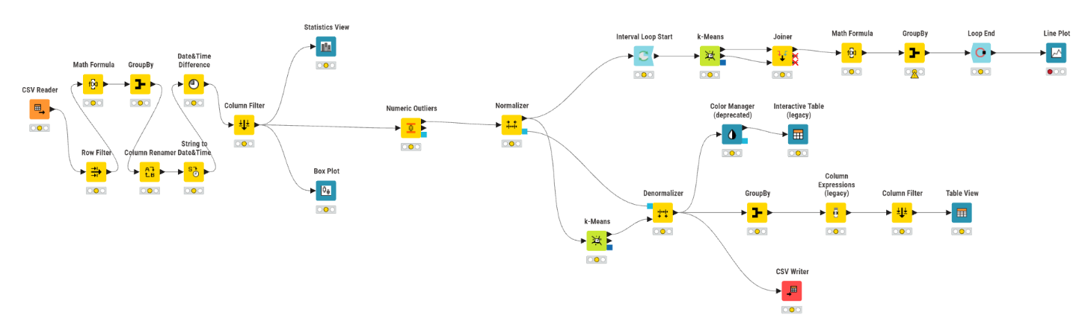
Рисунок 6. Поток работ для решения задачи кластеризации
Узел CSV Reader загружает построчные данные заказов. Узел Row Filter удаляет строки с некорректными или отсутствующими значениями. Узел Math Formula вычисляет сумму покупки по каждой позиции заказа как произведение количества и цены товара. Узел GroupBy агрегирует данные по идентификатору клиента, вычисляя число транзакций, суммарную сумму покупок и число уникальных товаров. Узлы Column Renamer, String to Date&Time и Date&Time Difference преобразуют дату последней покупки клиента в число дней, прошедших с этой даты до конца анализируемого периода (признак recency).
Узел Numeric Outliers выявляет и удаляет выбросы по признаку money_spent (суммарные траты), поскольку среди клиентов интернет-магазина встречаются оптовые покупатели с аномально большими суммами закупок, искажающими последующую кластеризацию. Узел Normalizer выполняет стандартизацию всех четырёх признаков (num_transactions, money_spent, num_unique_items, recency) методом Z-score, приводя их к единому масштабу с нулевым средним и единичной дисперсией — это необходимо, поскольку признаки измеряются в разных единицах и диапазонах.
Аналогично работе с поиском шаблонов, для подбора оптимального числа кластеров был реализован цикл: узел Interval Loop Start перебирает число кластеров, узел k-Means обучается на каждой итерации, а узел Joiner должен был объединять результаты для построения графика зависимости качества кластеризации от числа кластеров методом локтя. Данный экспериментальный путь также остался в состоянии конфигурации без завершённого выполнения.
Финальная кластеризация выполнена отдельным узлом k-Means с числом кластеров, равным 4, и фиксированным начальным приближением (random seed 0) для воспроизводимости результата. Узел Denormalizer возвращает координаты центров кластеров и значения признаков к исходному масштабу для интерпретации. Узлы GroupBy и Column Expressions вычисляют средние значения признаков по каждому кластеру, узел Box Plot визуализирует распределение признаков внутри кластеров, узел CSV Writer сохраняет итоговую таблицу с меткой кластера для каждого клиента в файл online_retail_results.csv.
Описание полученных результатов
По результатам кластеризации 5272 клиента были распределены по 4 кластерам со следующими характеристиками:
Кластер | Число клиентов | Среднее число транзакций | Средние траты | Среднее число уникальных товаров | Средняя давность (дни)
cluster_0 | 970 | 9.9 | 3205.6 | 161.8 | 90.2
cluster_1 | 2169 | 3.3 | 934.6 | 48.7 | 87.8
cluster_2 | 739 | 1.4 | 329.0 | 19.6 | 619.7
cluster_3 | 1394 | 2.2 | 661.4 | 35.9 | 375.7
Кластер 0 представляет собой самую малочисленную, но наиболее ценную группу — клиентов с большим числом транзакций, высокими суммарными тратами и широким ассортиментом покупок при относительно недавней активности. Эту группу логично рассматривать как основных, лояльных покупателей интернет-магазина. Кластер 1 — крупнейшая группа со средней активностью и умеренными тратами, также с недавней покупательской активностью, что говорит о ядре обычных, регулярных клиентов. Кластер 2 выделяется резко возросшей давностью последней покупки (более 600 дней) при минимальном числе транзакций и трат — это группа клиентов, фактически прекративших покупки. Кластер 3 занимает промежуточное положение: умеренная активность и траты при значительной, но не критической давности последней покупки, что позволяет отнести эту группу к клиентам с риском ухода. Полученное разделение может служить основой для дифференцированных маркетинговых мер: удержания клиентов кластера 0, стимулирования повторных покупок в кластере 1, а также кампаний по возвращению для кластеров 2 и 3.

Выводы по второму разделу
В рамках второго раздела в среде KNIME Analytics Platform были построены и проанализированы пять самостоятельных рабочих процессов, охватывающих основные задачи интеллектуального анализа данных: предобработку, регрессию, поиск ассоциативных правил, классификацию и кластеризацию.
На данных об учащихся было показано, как предобработка (удаление дублей, корреляционный анализ, кодирование категориальных признаков) готовит почву для дальнейшего моделирования, а построенная на этих же данных модель линейной регрессии позволила прогнозировать итоговую оценку с коэффициентом детерминации 0.614 и средней ошибкой около одного балла. На транзакционных данных о покупках был выполнен поиск частых наборов товаров и построение ассоциативных правил, выявивших устойчивые сочетания товаров с высокими значениями достоверности и меры lift, что демонстрирует практическую применимость такого анализа для розничной торговли. На данных о пассажирах Титаника дерево решений показало точность классификации 79.9% с выраженной асимметрией между точностью и полнотой предсказаний. Наконец, кластеризация клиентов интернет-магазина методом k-средних разделила покупательскую базу на четыре сегмента с явно различающимся профилем активности — от лояльных клиентов с высокими тратами до давно неактивных покупателей.
Во всех работах, где предусматривался эксперимент по подбору гиперпараметров через циклические конструкции (интервальные циклы для перебора значений поддержки и достоверности в задаче поиска шаблонов, перебор числа кластеров в задаче кластеризации), эти узлы остались в состоянии конфигурации без завершённого выполнения — вследствие этого итоговые результаты в обоих случаях получены на основе одного фиксированного набора параметров, подобранного вручную, а не по результатам автоматического перебора. Это не помешало получить содержательные и интерпретируемые результаты по каждой из пяти задач, однако указывает на потенциальное направление для дальнейшего уточнения моделей.
В целом выполненные работы охватывают все основные типы задач интеллектуального анализа данных — от обучения с учителем (регрессия, классификация) до обучения без учителя (кластеризация, поиск шаблонов) — и демонстрируют применение визуальной среды KNIME для построения полноценных аналитических конвейеров: от загрузки и очистки исходных данных до получения интерпретируемых метрик и визуализаций.

3. ОСНОВЫ МОДЕЛИРОВАНИЯ И ВИЗУАЛИЗАЦИИ В BLENDER

3.1. Постановка задачи
Второй этап практики, проходивший на базе Южно-Уральского государственного университета, был посвящён освоению трёхмерного моделирования и визуализации в программе Blender. В отличие от первого этапа, где основным инструментом являлась платформа KNIME для работы с табличными данными, здесь решались задачи создания и анимации трёхмерных объектов, настройки материалов и рендеринга итоговых сцен.
Целью этого этапа являлось формирование практических навыков работы с полигональным моделированием, материалами и шейдингом, анимацией на основе ключевых кадров и физических симуляций, а также программным управлением сценой через встроенный Python API (модуль bpy). В качестве сквозного объекта для всех пяти практических заданий использовалась модель кухонного блендера, которая последовательно дорабатывалась и усложнялась по мере прохождения тем.
В рамках этапа было выполнено пять практических работ, каждая из которых нацелена на отдельный аспект работы в Blender:
- работа 1 — навигация в трёхмерном пространстве, создание и трансформация объектов, полигональное моделирование методом экструдирования;
- работа 2 — назначение материалов на грани объекта и настройка узлов шейдеров (стекло, металл, чёрный пластик);
- работа 3 — создание анимации на основе ключевых кадров и настройка физических свойств объектов (твёрдые тела, столкновения);
- работа 4 — настройка рендеринга на движке Cycles с использованием вычислений на графическом процессоре и экспорт анимации в видеофайл;
- работа 5 — программное управление сценой и физикой через Python API (bpy) на примере симуляции каскадного падения костяшек домино.
Задания и их решения (файлы формата .blend) размещены в отдельной папке репозитория, используемого для хранения материалов практики.

3.2. Ход выполнения заданий
Первая практическая работа была посвящена базовым навыкам навигации и моделирования. Управление видом сцены осваивалось с помощью мыши (вращение, панорамирование, масштабирование), а перемещение объектов — с помощью клавиши G с фиксацией по осям X, Y и Z. Отдельное внимание уделялось переключению между объектным режимом (Object Mode) и режимом редактирования (Edit Mode) по клавише Tab, а также режимам выделения вершин, ребёр и граней (клавиши 1, 2 и 3 соответственно). Практическое задание заключалось в создании цилиндра с заданным числом вершин и его последовательном экструдировании граней по загруженному в сцену референсному изображению до тех пор, пока форма модели не начинала соответствовать силуэту блендера на фотографии; отдельно тем же способом создавалась ручка блендера, после чего оба объекта объединялись в один (сочетание Ctrl+J).
Вторая работа была посвящена материалам и шейдингу построенной модели. Объекту назначались три материала — «Железная основа», «Стекло» и «Чёрный», — которые затем распределялись по отдельным граням в режиме редактирования: стекло — на ёмкость и ручку, металл — на основание, чёрный материал — на крышку и прочие детали. Для материала стекла в рабочем пространстве «Шейдинг» настраивалась узловая схема из трёх шейдеров: BSDF стекла с коэффициентом преломления 1.0, диффузный BSDF с той же цветовой настройкой и параметром шероховатости 0.5, а также смешивающий шейдер (Mix Shader) с фактором смешивания 0.1, к которому оба предыдущих шейдера подключались в строго определённом порядке. Для материала металла задавались параметры металличности 0.8 и шероховатости 0.5, а для чёрного материала — соответствующий цвет без изменения прочих параметров.
Третья работа охватывала анимацию и физическое взаимодействие объектов. В модель добавлялись вращающиеся лезвия и подставка в виде заполненной окружности, для которых настраивались физические свойства твёрдого тела: окружность и корпус блендера получали пассивный тип (Passive), а лезвия — пассивный тип с дополнительным параметром «Анимированный». Анимация вращения лезвий создавалась двумя ключевыми кадрами — в начальном кадре и в кадре 240, где угол поворота задавался равным 20000 градусов, что обеспечивало эффект быстрого вращения. Отдельно создавался куб с активным типом твёрдого тела, который многократно дублировался внутри ёмкости блендера (сочетание Alt+D) для демонстрации физического взаимодействия падающих объектов с вращающимися лезвиями.
Четвёртая работа была направлена на настройку рендеринга и экспорт анимации. Для сцены, содержащей модель блендера с лезвиями и кубами, включались вычисления на графическом процессоре (GPU Compute) с выбором соответствующего API в зависимости от производителя видеокарты (OptiX или CUDA для NVIDIA, HIP для AMD, oneAPI для Intel Arc). В качестве движка рендеринга использовался Cycles с параметрами выборки 32–64 для финального рендера и 16 для видового экрана, включённым шумоподавлением и ограничением максимального числа отскоков лучей до 4–6 для сокращения времени вычислений. Экспорт анимации выполнялся в формате видео FFmpeg с контейнером MPEG-4 и кодеком H.264 при разрешении 1280×720 и диапазоне кадров от 1 до 240.
Пятая работа была посвящена программному управлению физикой сцены через Python API Blender. В редакторе скриптов (рабочее пространство Scripting) был написан и выполнен скрипт на языке Python, который программно создавал сцену с тридцатью костяшками домино, выстроенными в линию, плоскость-пол с пассивным твёрдым телом и объект-толкатель в форме сферы. Для каждой костяшки задавались параметры массы, трения, упругости и формы коллизии через свойство rigid_body, а толкателю через метод keyframe_insert назначались ключевые кадры перемещения, обеспечивающие начальный импульс, запускающий цепную реакцию падения. Рендеринг итоговой анимации выполнялся с использованием тех же параметров, что и в четвёртой работе, с диапазоном кадров от 1 до 250 и экспортом результата в видеофайл.
Подробное распределение времени по каждой из пяти работ и точная продолжительность университетского этапа в приложенных материалах не зафиксированы, поэтому эти организационные детали остаются [неизвестно].

Выводы по третьему разделу
В рамках третьего раздела было последовательно освоено пять ключевых направлений работы в Blender — от базовой навигации и полигонального моделирования до программного управления физикой сцены через Python API. Сквозным объектом для всех практических работ являлась модель кухонного блендера, которая усложнялась по мере прохождения тем: сначала была построена геометрия по референсному изображению, затем на неё были назначены материалы с настроенным шейдингом стекла и металла, далее модель была дополнена анимированными лезвиями и физической симуляцией падения объектов, после чего сцена была подготовлена к рендерингу на движке Cycles с использованием вычислений на графическом процессоре. Завершающая работа с использованием модуля bpy показала, что базовые принципы работы с твёрдыми телами и ключевыми кадрами, освоенные в интерфейсе Blender, переносятся и на программный уровень управления сценой, что расширяет возможности автоматизации построения сложных сцен с большим числом однотипных объектов.

ЗАКЛЮЧЕНИЕ
В рамках учебной практики выполнена работа по закреплению теоретических знаний и практических навыков, полученных при изучении базовых дисциплин и дисциплин вариативной части учебного плана, а также по развитию навыков командной работы и решения прикладных задач на базе трека индустриального партнёра.
В ходе практики были получены следующие основные результаты:
- освоены основы визуального анализа данных и машинного обучения в среде KNIME Analytics Platform, включая лекционный материал по машинному обучению, работе с агентами и локальными LLM, а также мастер-класс по анализу тональности отзывов;
- самостоятельно решены пять аналитических задач в KNIME на собственных наборах данных — предобработка данных, регрессия, поиск ассоциативных правил, классификация и кластеризация, — с получением интерпретируемых метрик качества по каждой из них;
- в командном формате выполнен проект «Fishing vision» в рамках 24-часового хакатона «Анимагия», проведённого по треку индустриального партнёра «Инновации детям», с личным исполнением роли тимлида команды;
- освоены основы трёхмерного моделирования, материалов, анимации, физических симуляций и рендеринга в программе Blender, а также программное управление сценой через Python API;
- результаты выполненных работ размещены в соответствующем репозитории, используемом для хранения материалов практики.
Полученные в ходе практики навыки охватывают полный цикл работы с данными и визуальным контентом — от постановки задачи и подготовки данных до построения моделей, их интерпретации и наглядного представления результатов, — что соответствует заявленной цели практики.

ЛИТЕРАТУРА
- KNIME Analytics Platform. URL: https://www.knime.com/knime-analytics-platform
- Blender — a free and open-source 3D creation suite. URL: https://www.blender.org/
- Blender Python API Documentation (bpy). URL: https://docs.blender.org/api/current/index.html
- Student Performance Data Set (UCI Machine Learning Repository). URL: https://archive.ics.uci.edu/dataset/320/student+performance
- Titanic — Machine Learning from Disaster (Kaggle). URL: https://www.kaggle.com/competitions/titanic
- Market Basket Optimisation Dataset (Kaggle). URL: https://www.kaggle.com/datasets/aslanahmedov/market-basket-optimisation
- Online Retail II Dataset (UCI Machine Learning Repository). URL: https://archive.ics.uci.edu/dataset/502/online+retail+ii

